Réaliser un tirage aléatoire entre plusieurs sujets
Pour faire un tirage aléatoire entre N sujets pour chaque étudiant, il faut :
- dans un premier temps, définir N groupes d'étudiants créés au hasard
- ensuite, limiter l'accès de chacun des N sujets à un seul des N groupes
Chaque sujet ne sera visible que par le groupe d'étudiants qui lui a été associé.

Définir N groupes de façon aléatoire
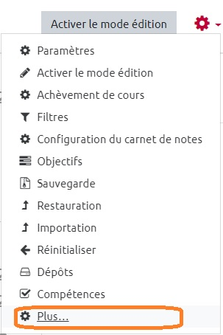
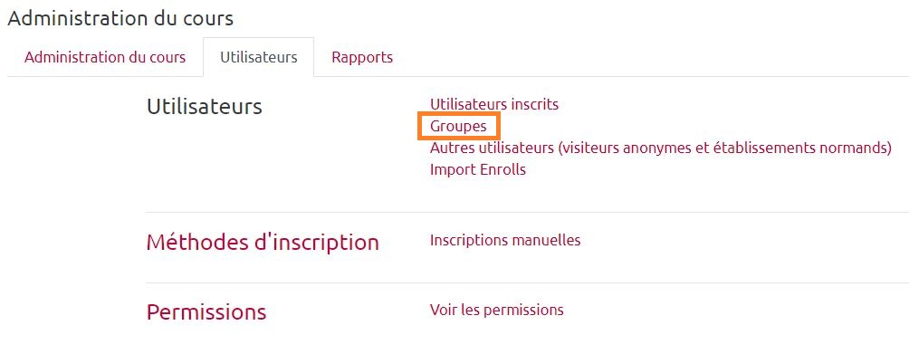
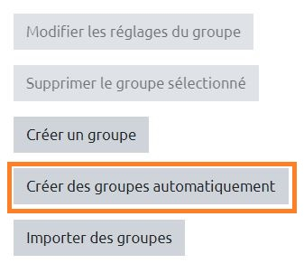
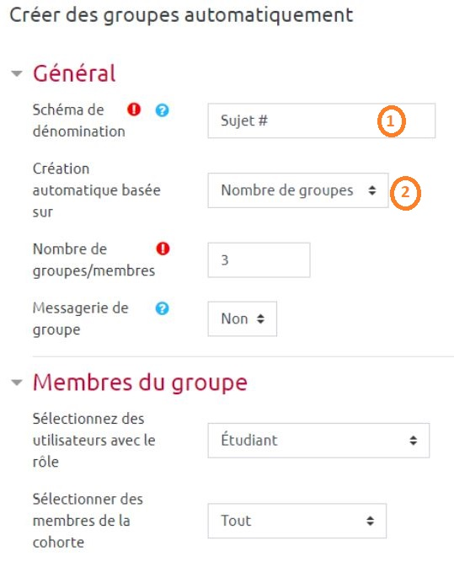
Ouvrez le menu d’action de l’enseignement et sélectionnez le «⚙ Plus … » Affichez l’onglet « Utilisateurs » et sélectionnez l'item « Groupes » Puis sélectionnez le bouton “Créer des groupes automatiquement” : Et renseignez les paramètres :
1) « Sujet # » générera des groupes nommés « Sujet 1 »,« Sujet 2 »,« Sujet 3 », etc (« Groupe @ » générera des groupes nommés « Groupe A », « Groupe B », « Groupe C », etc.)
2) La répartition peut se faire suivant le nombre de groupe désiré ou suivant le nombre de participants désirés dans chaque groupe.

Définir une restriction d’accès par groupe
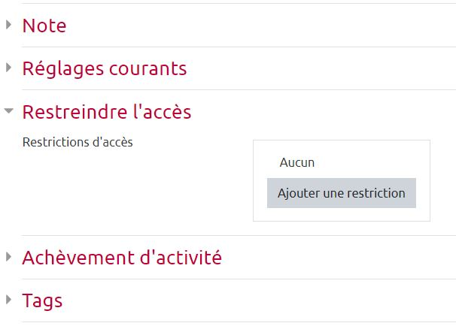
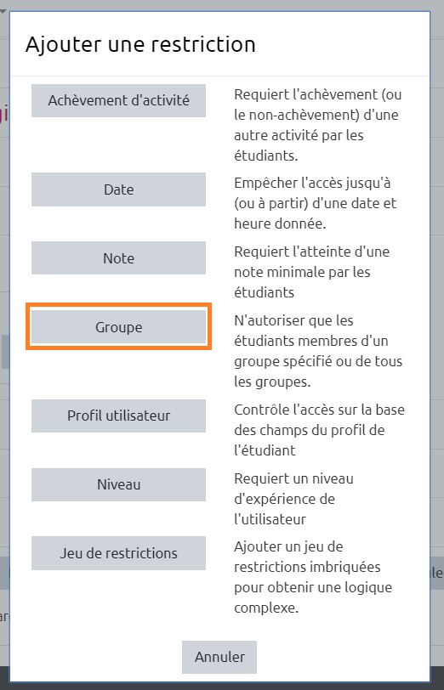
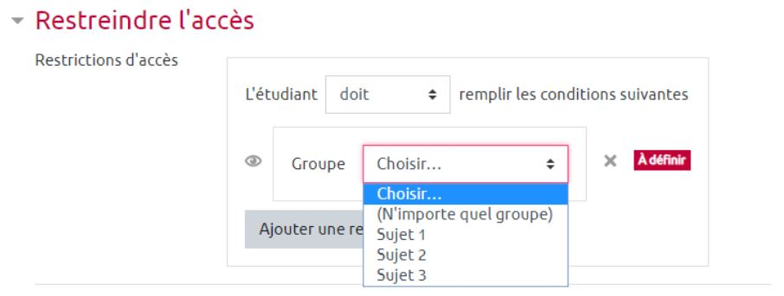
Pour chaque devoir (contenant chacun 1 sujet), il faut ajouter une contrainte d'accès. Ouvrez les paramètres du devoir, sélectionnez le point « Restreindre l'accès » et cliquez sur le bouton « Ajouter une restriction » puis sur le bouton « Groupe » : Vous pourrez alors sélectionner le groupe qui aura le droit d'accès à ce devoir (donc à ce sujet).

